Apéndice
ICONO | Descripción
A | Estilos de encabezados
B | Cambia el tipo de letra
C | Cambia el tamaño de la letra
D | Añade estilos de letra: ennegrece, itálico, subrayado
E | Alineamiento del texto: centralizado, izquierdo, derecho, justificado
F | Enumeración automática
G | Añade viñetas o “bullets”
H | Indentación
I | Añade bordes a una tabla
J | Highlight – marcador – resalta un área del documento con color
K | Cambia el color de la letra
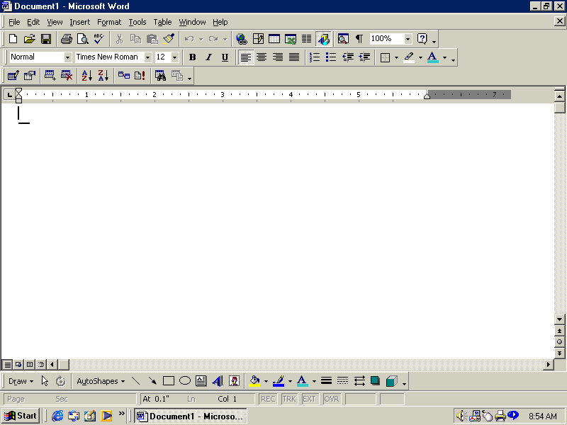
I
Barra de Herramienta Formato
A
B
F
E
D
C
H
G
J
K

1 2 3 4 5 6 7 8 9 10 11 12 13 14 15 16 17 18 19 20 21 22

ICONOS | DESCRIPCIÓN
1 | Abre un documento Nuevo
2 | Muestra la ventana para abrir un documento existente
3 | Guarda un documento con el nombre actual. Si el documento es nuevo solicitará que le asigne un nombre y el lugar para guardarlo
4 | Imprime un documento
5 | Muestra cómo quedará el documento a imprimirse
6 | Verifica la ortografía en el documento
7 | Corta el texto seleccionado del documento y lo almacena en el clipboard. Este texto se puede mover a otra área del documento
8 | Copia el texto seleccionado o la gráfica seleccionada del documento y lo almacena en el clipboard.
9 | Coloca el contenido del clipboard en área que uno indique
10 | Repite el mismo formato de texto
11 | Revierte las acciones anteriores
12 | Rehace la acción anterior
13 | Crea enlaces hacia una página de Internet, otro documento u otro archivo en otro programa
14 | Activa la función de tablas y bordes
15 | Inserta una tabla
16 | Inserta una hoja de cálculo electrónica
17 | Crea columnas en el documento
18 | Activa la barra de herramientas de dibujo
19 | Muestra una lista de todos los encabezados en el documento para hacer más fácil navegar en el documento
20 | Muestra los códigos ocultos en el documento
21 | Acerca o aleja la vista del documento
22 | Activa el ayudante (help)

1 2 3 4 5 6 7 8 9 10 11 12 13 14 15 16 17 18 19

ICONOS | DESCRIPCIÓN
1 | Activa la barra donde se puede agrupar, rotar, alinear
2 | Apuntador
3 | Se utiliza para rotar las figuras o dibujos creados
4 | Se utiliza para hacer diferentes figuras, formas, líneas, siluetas y dibujos
5 | Se utiliza para trazar líneas
6 | Se utiliza para hacer flechas
7 | Se utiliza para hacer cuadrados o rectángulos
8 | Se utiliza para hacer círculos y óvalos
9 | Crea cuadros de texto
10 | Se utiliza para escribir texto con un formato artístico (Word Art)
11 | Rellena de color espacios vacíos o figuras
12 | Da color a las líneas
13 | Cambia el color de la letra
14 | Cambia el grosor de la línea
15 | Cambia el estilo de las líneas
16 | Cambia el estilo de las flechas
17 | Añade sombras a las figuras
18 | Añade formas tridimensionales a las figuras

